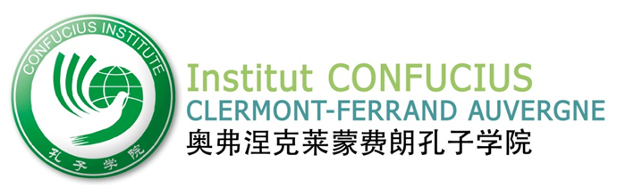

Bulletin d’inscription aux cours de chinois
(Adultes - à partir de 15 ans) 2016-2017
Adresse : 40 avenue de Grande-Bretagne - 63000 Clermont-Ferrand
Téléphone : 04.73.14.11.27 - Fax : 04.73.92.60.08
Courriel : contact@confucius-clermont-auvergne.org
Site Internet : www.confucius-clermont-auvergne.org

Madame Mademoiselle Monsieur
Nom Prénom
Adresse
Code postal Ville
Téléphone / portable
Courriel
Profession
Si vous êtes étudiant, merci d’indiquer votre établissement d’origine :

Le tarif à l’année (60h) est de 315€* (Début des cours, semaine du 3 octobre 2016, fin des cours fin Juin 2017)
Le tarif au semestre (30h) est de 188€* (Début des cours, semaine du 3 octobre 2016)
- Les cours peuvent avoir lieu dans les locaux du Lycée Jeanne d’Arc ou dans un autre établissement à Clermont-Ferrand.

Débutant Jeudi : 18h30 - 20h30
Faux Débutant Lundi : 18h - 20h
Intermédiaire 2 A Lundi : 14h00 - 16h00
Intermédiaire 2 B Lundi : 18h30 - 20h30
Intermédiaire 3 Mardi : 18h30 – 20h30
Intermédiaire 4A Mardi : 18h30 – 20h30
Avancé Jeudi : 18h30 – 20h30

- Adhésion obligatoire pour les cours adultes
- Si vous ne connaissez pas votre niveau, merci de prendre contact avec l’Institut Confucius dès la première semaine de Septembre afin que nous puissions évaluer vos compétences linguistiques.
- Règlement de la totalité des frais exigé à l’inscription. Possibilité de régler en deux fois.
- En cas de désistement au-delà du 2ème cours, les frais d’inscription ne sont pas remboursables.

Adhésion à l’association Confucius
Clermont-Ferrand Auvergne
2016-2017

2014-2015

Toute inscription aux cours nécessite une adhésion à l’association d’un montant de 20 € par an.

Monsieur/Madame …………………………………………………………………………………déclare adhérer à l'association pour l'année 2016 - 2017, et s'engage à verser une cotisation de 20 €.

Utilisation de l’image :
Autorisez-vous l’association à utiliser pour la saison 2016/2017, votre image à des fins non commerciales sur tout type de support (affiche, site Internet, etc.) ?
OUI
NON
Activités supplémentaires pour lesquelles vous seriez intéressé(e) :
(Les inscriptions se feront ultérieurement en fonction de la demande)

Stage de chinois intensif pendant les vacances scolaires de Février 2017.
Stage de langue et culture en Chine de 2 semaines à l’été 2017 (entre 18 et 36 ans).
Cours de conversation chinoise (personnes ayant au minimum le HSK 3).
Cours de chinois du commerce, chinois du tourisme, chinois d’une autre spécialité,
Précisez
Cours d’entrainement au HSK niveau 3, niveau 4 pendant les vacances scolaires d’ Octobre 2016

Passer le HSK : (précisez le niveau. 1, 2, 3, 4 ou 5)
3 Décembre 2016 (Inscription en ligne www.chinesetest.cn dès Octobre 2016)
Printemps 2017

Proposition d’ateliers culturels :
Date et signature :
Réservé à l’administration

Réglé le : …………………………
Montant total : € Cours Adhésion

Espèces Chèque Reçu

